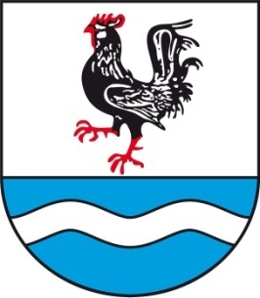
                - SOBÍŇOVSKÉ
                - NOVINKY

___________________________________________________________________________
číslo 1 ročník 19 3/2017

Slovo starosty

Vážení spoluobčané, milí čtenáři
V krátkosti se pokusím shrnout nejdůležitější práce, které nás v Sobíňově čekají během tohoto roku. V průběhu jarních měsíců dokončíme zbývající část chodníků podél hlavní silnice, včetně nových autobusových zastávek a veřejné zeleně. Na hřbitově započaly přípravné práce pro rekonstrukci stávajícího oplocení, na vybudování zpevněných ploch
pro parkování a umístění odpadového hospodářství. Vlastní realizace celého projektu začne
po výběrovém řízení, které by se mělo uskutečnit v dubnu. Další akcí je výstavba nového veřejného osvětlení mezi Hutí a Hlínou. V současné době je žádáno o dotaci z Fondů Vysočiny a vlastní stavba je plánována na období letních měsíců. Tímto řešením se vyřadí

z provozu staré, již nevyhovující nadzemní vedení, které je nyní vedeno přes louky v přírodní rezervaci. Neméně významná bude i výměna oken a zateplení stropu v mateřské škole. Okna budeme měnit i v horním patře obecního úřadu a zbývající okna na kulturním domě. Tyto práce, především v mateřské škole, budou probíhat v období letních prázdnin, tak, aby nedošlo k výraznému omezení provozu. Připravujeme rekonstrukci komunikace od požární nádrže u Vzoru až po Ondráčkovy v čp. 4,
od hospody k Jiráskovým a v případě úspěšné žádosti o dotaci zrekonstruujeme i ulici na Nové čtvrti (od Říčanových
k Vopršalovým). Samozřejmostí jsou i drobnější opravy
na komunikacích, strojích a jiném obecním majetku.
V těchto dnech bylo dosázeno kolem sedmdesáti nových bříz podél silnice směrem na Ždírec nad Doubravou a podél cesty
k hájence.
Touto cestou bych chtěl poděkovat všem, co se zapojují do úklidu nejen svých zahrádek, ale i veřejných prostranství v blízkosti svých domů. Čistá obec je vizitkou nás všech. Ve čtvrtek 13. dubna se zúčastníme - již po třetí - krajské akce s názvem Čistá Vysočina, při které uklidíme nepořádek podél silnice mezi Křivým a Sobíňovem.
Miloš Starý
-1-
Zastupitelstvo obce
Zasedání zastupitelstva obce 7. 12. 2016

K bodu 1) Kontrola úkolů z minulého zastupitelstva
Všechny úkoly jsou průběžně plněny.

K bodu 2) Schválení rozpočtu obce Sobíňov na rok 2017
Starosta předložil ke schválení návrh rozpočtu na rok 2017. K návrhu nebyly vzneseny žádné další připomínky.
Zastupitelstvo obce Sobíňov schvaluje rozpočet obce Sobíňov na rok 2017.
PRO 9 PROTI 0 ZDRŽEL SE 0

K bodu 3) Schválení rozpočtového výhledu na období 2018 – 2019
Zastupitelstvo obce Sobíňov schvaluje rozpočtový výhled obce na roky 2018 – 2019.
PRO 9 PROTI 0 ZDRŽEL SE 0

K bodu 4) Koupě pozemku parc. č. 821/52 – orná půda o výměře 784 m² za cenu 78 400,- Kč a parc. č. 810/5 - orná půda o výměře 141 m² za cenu 14 100,- Kč.
Zastupitelstvo obce Sobíňov schvaluje nákup pozemku p. č. 821/52 – orná půda o výměře 784 m² za cenu 78 400,- Kč a p. č. 810/5 – orná půda o výměře 141 m² za cenu 14 100,- Kč.
PRO 9 PROTI 0 ZDRŽEL SE 0

K bodu 5) Rozpočtová opatření č. 10
Zastupitelstvo obce Sobíňov schvaluje rozpočtová opatření č. 10.
PRO 9 PROTI 0 ZDRŽEL SE 0

K bodu 6) Různé
- Žádost o dar – SDH Sobíňov
Zastupitelstvo obce Sobíňov schvaluje dar ve výši 9191,- Kč pro SDH Sobíňov.
PRO 9 PROTI 0 ZDRŽEL SE 0
- Zápis z dílčího přezkoumání hospodaření obce za rok 2016.
Zastupitelstvo obce Sobíňov bere na vědomí zápis z dílčího přezkoumání hospodaření obce Sobíňov za rok 2016.
- Elektronická aukce dne 25. 1. 2017
Zastupitelstvo obce Sobíňov pověřuje starostu obce k účasti na elektronické aukci, která proběhne dne 25. 1. 2017, předmětem dražby jsou nemovitosti zapsané na LV 269 v k. ú. Sobíňov.
PRO 9 PROTI 0 ZDRŽEL SE 0
- Žádost o dotaci z Ministerstva pro místní rozvoj
Zastupitelstvo obce Sobíňov schvaluje podání žádosti o dotaci z Ministerstva pro místní rozvoj, podprogram Podpora obnovy a rozvoje venkova, na realizaci akce Obnova a údržba hřbitova a přilehlé infrastruktury.
PRO 9 PROTI 0 ZDRŽEL SE 0
- Žádost o dotaci z Ministerstva pro místní rozvoj
Zastupitelstvo obce Sobíňov schvaluje podání žádosti o dotaci z Ministerstva pro místní rozvoj, podprogram Podpora obnovy a rozvoje venkova, na realizace akce Oprava místní komunikace Sobíňov.
PRO 9 PROTI 0 ZDRŽEL SE 0
- Žádost o dotaci v rámci programu OPŽP
Zastupitelstvo obce Sobíňov schvaluje podání žádosti o dotaci v rámci programu OPŽP na realizaci akce Vodovod a kanalizace Sobíňov – Hlína.
PRO 9 PROTI 0 ZDRŽEL SE 0
-2-
- Nabídka firmy Geonova s. r. o.
Starosta informoval o nabídce firmy Geonova s. r. o. na zpracování geoportálu obce Sobíňov.
- Příspěvek na opravu neobydlených domů
Starosta informoval o možnostech poskytování příspěvků na rekonstrukci starých neobydlených domů
- Pojištění DAS
Starosta informoval o možnosti uzavřít pojištění právní ochrany s pojišťovnou D.A.S. pro obec a pro základní školu.
Zastupitelstvo obce Sobíňov schvaluje uzavření pojištění právní ochrany s pojišťovnou D.A.S. pro obec a pro základní školu.
PRO 0 PROTI 9 ZDRŽEL SE 0
- Starosta informoval: o otevření endokrinologické ordinace v Chotěboři
o novém dopravci na svoz odpadů
o soutěži My třídíme nejlépe – 6. místo ze 133. obcí 501–2000 obyvatel
o termínech zastupitelstva na rok 2017
- Žádost TJ Sokol o spolufinancování
Vyjádření zastupitelstva obce k investičnímu záměru Mobilního zavlažování fotbalového hřiště TJ Sokol Sobíňov v souvislosti s podáním žádosti o poskytnutí dotace z MŠMT. Program 133510: Podpora materiálně technické základny sportu, Subtitul 133512: Podpora materiálně technické základny sportovních organizací.

Usnesení zastupitelstva obce na základě předloženého investičního záměru rozhodlo, že záměr doporučuje k podání a přislíbila podílet se na spolufinancování investičního záměru v rozsahu 10 % z celkové spoluúčasti (celková spoluúčast žadatele je 20 % z celkových nákladů projektu).
PRO 9 PROTI 0 ZDRŽEL SE 0

- Pozvánky na: vypouštění balónků v pátek 9. 12. 2016 ve 14:45 hod. na hřišti
karneval v sobotu 10. 12. 2016 ve 14:00 hod. v kulturním domě
zpívání u stromečku v sobotu 24. 12. 2016 ve 22:00 hod.
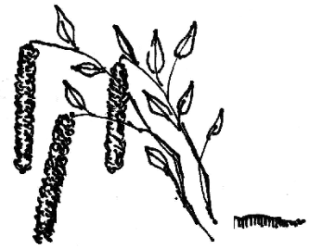
Zasedání zastupitelstva obce 18. 1. 2017

K bodu 1) Kontrola úkolů z minulého zastupitelstva
Všechny úkoly jsou průběžně plněny.

K bodu 2) Smlouva o smlouvě budoucí o zřízení věcného břemene s firmou ČEZ Distribuce, a.s.
Zastupitelstvo obce Sobíňov schvaluje Smlouvu o smlouvě budoucí o zřízení věcného břemene – služebnosti a smlouvu o právu provést stavbu č. IE-12-2006580/VB/01 - Markvartice.
PRO 9 PROTI 0 ZDRŽEL SE 0

K bodu 3) Schválení změny č. 2 Územního plánu Sobíňov
Zastupitelstvo obce Sobíňov vydává podle § 6 odst. 5 písm. c) zákona č.183/2006 Sb., o územním
plánování a stavebním řádu (stavební zákon) v platném znění a za použití § 43 odst. 4 a § 55 odst. 2
stavebního zákona, § 13 a přílohy č. 7 vyhlášky č. 500/2006 Sb., o územně analytických podkladech,
územně plánovací dokumentaci a způsobu evidence územně plánovací činnosti a § 171 a
následujících zákona č. 500/2004 Sb., správní řád, změnu č. 2 územního plánu Sobíňov.
PRO 9 PROTI 0 ZDRŽEL SE 0
K bodu 4) Schválení žádostí o dotaci
Zastupitelstvo obce Sobíňov schvaluje podání žádosti o dotaci z Programu obnovy venkova Vysočiny 2017 na výstavbu veřejného osvětlení Hlína.
PRO 9 PROTI 0 ZDRŽEL SE 0
-3-
Zastupitelstvo obce Sobíňov schvaluje podání žádosti o dotaci z programu Odpady 2017.
PRO 9 PROTI 0 ZDRŽEL SE 0

K bodu 5) Rozpočtové opatření č. 11
Zastupitelstvo obce Sobíňov schvaluje rozpočtová opatření č. 11.
PRO 9 PROTI 0 ZDRŽEL SE 0

K bodu 6) Různé
- Nákup pozemků z LV 403
Zastupitelstvo obce Sobíňov schvaluje nákup pozemků z LV 403 o výměře 2397 m² za cenu 28 764,- Kč.
PRO 9 PROTI 0 ZDRŽEL SE 0
- Žádost o dar – Stanice Pavlov o. p. s.
Zastupitelstvo obce Sobíňov schvaluje dar ve výši 1000,- Kč pro Stanici Pavlov o. p. s.
PRO 8 PROTI 1(Ing. Málek) ZDRŽEL SE 0
- Žádost o dar – Svaz tělesně postižených v ČR, z. s.
Zastupitelstvo obce Sobíňov schvaluje dar ve výši 2000,- Kč pro Svaz tělesně postižených v ČR z.s.
PRO 5 PROTI 0 ZDRŽEL SE 4
- Žádost o dar – Benediktus z. z.
Zastupitelstvo obce Sobíňov schvaluje dar ve výši 1600,- Kč pro Benediktus z. s..
PRO 9 PROTI 0 ZDRŽEL SE 0
- Žádost o dar – Český svaz včelařů z. s.
Zastupitelstvo obce Sobíňov schvaluje dar ve výši 1000,- Kč pro Český svaz včelařů z. s.
PRO 9 PROTI 0 ZDRŽEL SE 0
- Žádost o dotaci z MZe na opravu kulturních památek
Zastupitelstvo obce Sobíňov schvaluje podání žádosti o dotaci z MZe na opravu kulturních památek.
PRO 9 PROTI 0 ZDRŽEL SE 0
- Zadání studie cyklostezky Sobíňov – Ždírec nad Doubravou
Zastupitelstvo obce Sobíňov schvaluje zadání vypracování studie cyklostezky Sobíňov –Ždírec nad Doubravou.
PRO 9 PROTI 0 ZDRŽEL SE 0
- Pozvánky: 4. února 2017 Memoriál Ladislava Dymáčka
8. února 2017 přednáška o Etiopii – Jiří Kočí

Zasedání zastupitelstva obce 15. 2. 2017

K bodu 1) Kontrola úkolů z minulého zastupitelstva
Všechny úkoly jsou průběžně plněny.

K bodu 2) Smlouva o smlouvě budoucí o zřízení věcného břemene s firmou ČEZ Distribuce, a.s.
Zastupitelstvo obce Sobíňov schvaluje Smlouvu o smlouvě budoucí o zřízení věcného břemene – služebnosti a smlouvu o právu provést stavbu č. IV-12-2015116/VB/2 – N. Ves u Sobíňova, p. Dočekal, vedení knn.
PRO 9 PROTI 0 ZDRŽEL SE 0

K bodu 3) Aktualizace plánu rozvoje obce
Zastupitelstvo obce Sobíňov schvaluje aktualizovaný Plán rozvoje obce.
PRO 9 PROTI 0 ZDRŽEL SE 0

-4-
K bodu 4) Různé

- Kupní smlouva na LV 269
Zastupitelstvo obce Sobíňov schvaluje uzavření kupní smlouvy na LV 269 v k. ú. Sobíňov za cenu 305 000,- Kč včetně DPH.
PRO 9 PROTI 0 ZDRŽEL SE 0

- Schválení cenové nabídky na zateplení stropu v MŠ
Zastupitelstvo obce Sobíňov schvaluje cenovou nabídku firmy Jaroslav Bílek, Jiří Titz, Sobíňov 167, IČ : 62 069 705 na zateplení stropu v MŠ (cena 96 615,- Kč bez DPH).
PRO 9 PROTI 0 ZDRŽEL SE 0

- Schválení podání žádosti o dotaci z Mze
Zastupitelstvo obce Sobíňov schvaluje podání žádosti o dotaci z Mze, dotační program
129 660 Údržba a obnova kulturních a venkovských prvků pro rok 2017, podprogram 129 662 Údržba a obnova stávajících kulturních prvků venkovské krajiny na opravu sochy anděla a žulového kříže na starém hřbitově. Celková cena prací je 74 778,- Kč včetně DPH.
PRO 9 PROTI 0 ZDRŽEL SE 0
- Schválena dotace z PGRLF ve výši 274 790,- Kč

- Náklady na veřejné osvětlení na rok 2017 – 161 818,36 včetně DPH.

- Pozvánky: 4. března 2017 Obecní ples
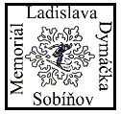

Sobíňov – 23. memoriál L. Dymáčka
Letos jsme se dočkali.
Konečně se po dlouhé době zase projevila pravá ladovská zima.
Hodně sněhu, ještě do nedávna pořádné mrazy, co víc si přát pro tento pochod a lyžařský přejezd zimním Podoubravím.
Start byl mezi sedmou a devátou v hostinci u Štefana, kde pan Lazorčák vytváří rok co rok příhodné zázemí pro tuto akci a kde se po absolvování tohoto náročného pochodu všichni sejdou, zahřejí, něco dobrého zakousnou a dostanou od pořadatelů pamětní list.
Letos byly na výběr dvě trasy, které obě vedly přes Štíří důl. Jedna byla dlouhá deset a ta náročnější dvacet kilometrů.
Počasí sice po ránu moc nepřálo, ale hlavně, že se nevyplnily obavy z deště, který ještě ráno hrozil a že při teplotě kolem nuly běžky krásně jely, nelepily se na sníh a celá trasa byla dobře připravená. Dokonce se v závěru osmělilo i sluníčko a občas vykouklo za mraky.
Já jsem si vybral běžky, krásně jsem si to užil a při návratu do cíle jsem si dal výbornou dršťkovou s rohlíkem za lidovou cenu, chvilku jsem poseděl, pozoroval cvrkot a pak jsem se, pěkně unaven, odebral k domovu na zaslouženou sprchu a trochu toho odpočinku.
Podle informací pořadatelů se nás sešlo přes sto osmdesát a věřím, že nejen já, ale i všichni ostatní si tuto sobotu v Sobíňově pěkně užili, a že se zase v hojném počtu sejdeme na letní akci Léto v Železných horách, která se koná 5. srpna 2017.
Tímto bych ještě jednou poděkoval pořadatelům za kvalitní organizaci, krásné zimní zážitky z trasy a pohodové dopoledne u nás v Sobíňově.
Přeji krásný den. Vratislav Voral
-5-
Místní knihovna k 31. 12. 2016.

Stav knihovního fondu je 2276 registrovaných knih ve volném výběru pro čtenáře. Od začátku roku 2016 přibylo 273 knih, z toho je 9 nově zakoupených, které byly zaplaceny OÚ Sobíňov. Ostatní knížky jsme získali od občanů Sobíňova, kterým tímto děkuji, některé jsme si vybrali z vyřazených knih v KK Havlíčkův Brod. Dále máme k zapůjčení brožované knihy z edicí Rodokaps, Večery pod lampou, Harlequin, Karavana a dalších edic.
V červenci a srpnu 2016 byla provedena revize knižního fondu místní knihovny zaměstnanci KK Havlíčkův Brod. Během této revize byly starší a poškozené knihy vyřazeny a ostatní uloženy do katalogu, který najdete na internetu pod adresou http://www.kkvysociny.cz/clavius/sobinov.
E-mailová adresa knihovny je: knihovna@obecsobinov.cz.
Od začátku roku bylo registrováno 92 čtenářů, z toho počtu je 27 dětí do 15 let.
Po dohodě s OÚ Sobíňov nebyly v roce 2016 registrační poplatky vybírány a toto platí i v roce 2017.
Jakékoliv výdaje spojené s knihovnou hradí OÚ Sobíňov.
Z výpůjčního fondu KK Havlíčkův Brod bylo zapůjčeno 711 knih. Soubory knih dováží dvakrát ročně KK Havlíčkův Brod, ostatní knihy dle přání a požadavků čtenářů, pokud nejsou v našem knižním fondu, vybíráme a dovážíme osobně.
V roce 2016 jsem se na základě pozvání zúčastnil střediskových aktivů neprofesionálních knihovníků v Havlíčkově Brodě.
K 31. 12. 2016 byl počet čtenářů a návštěvníků celkem 951. K témuž datu bylo vypůjčeno 2213 knih, z toho 173 knih pro děti.
Nejpilnějšími čtenáři jsou: p. Ležák Václav, manželé Kodýmovi a manželé Říčanovi. Z dětí je nejpilnější čtenářkou Anežka Hejkalová.

Knihovna je otevřena od října do konce dubna: v neděli od 9:00 do 11:00 hodin
ve středu od 16:00 do 18:00 hodin
V měsících červenec a srpen je knihovna uzavřena.

V ostatních měsících (tj. květen, červen a září) bude otevřeno jenom ve středu v uvedenou dobu.

Chtěl bych poděkovat věrným čtenářkám a čtenářům za jejich zájem o knihy. Také děkuji OÚ Sobíňov za finanční a další podporu knihovny.


Knihovník Jan Průcha

-6-

Jmenuji se Jitka Hlavatá a bydlím se svojí rodinou zde v Sobíňově. Jsem vaší sousedkou a kamarádkou. S mnohými z vás se potkávám při různých příležitostech ať už ve všední dny či na kulturních akcích. Již 6 let se věnuji poradenské a konzultační činnosti v oblasti financí a investic.
Děsí mě přístup bank i ostatních finančních institucí, které nejsou na straně klienta a svůj zisk mnohdy staví před jeho zájmy. Jako maminka dvou malých dětí vím, jak důležité je správné rozhodnutí o financování naší budoucnosti.
Ráda vám pomohu s těmito oblastmi:
- Financování vašeho bydlení
- Zajištění krátkodobého či dlouhodobého výpadku příjmu
- Zajištění vašich dětí
- Zajištění vašeho majetku
- Zhodnocení volných finančních prostředků
- Příprava na důchod
- Financování vašeho podnikání a další
Jednotlivé kroky vždy probírám společně s vámi a s některými z vás již spolupracuji. Sleduji aktuální změny na finančních trzích a v legislativě, pomohu vám v případě pojistných událostí či s řešením vašich potřeb v závislosti na aktuální životní situaci a finančních možnostech. Práce nezávislého konzultanta mě velice baví, což poznáte na výsledku naší spolupráce.
V případě zájmu mne kontaktujte:
Jitka Hlavatá, tel: 777 854 581, e-mail: hlavatajitka411@gmail.com

Poznamenejte si
předběžné termíny sběru odpadu

od úterý 21. března 2017 - svoz odpadu ze zahrádek
čtvrtek 30. března 2017 - sběr větví (obvyklá stanoviště i časy jako u sběru odpadů ze zahrádek), není nutno větve krátit.
duben 2017 - sběr železného šrotu a elektrozařízení (SDH Sobíňov)
květen/červen - sběr nebezpečného odpadu před OÚ (termín upřesní firma AVE)
červen - bude před obecním úřadem přistaven kontejner na velkoobjemový odpad


-7-
Sběr dřevnatého odpadu

Ve čtvrtek 30. března 2017 bude probíhat sběr dřevnatého odpadu (větve, pařezy, kůry). Stanoviště jsou stejné jako při svozu trávy. Při větším množství je možno přistavit vlek nebo kontejner po domluvě na obecním úřadě. Během celého roku je nově možno dřevnatý odpad ukládat do kontejnerů umístěných za obecním úřadem.


Časy přistavování vleku

15:00 - 15:30 hod. u KD
15:35 - 15:45 hod. Huť
15:45 - 16:00 hod. Sopoty
16:00 - 16:15 hod. Ve stráni (na křižovatce u Říhových)
16:15 - 16:45 hod. na Kančí studni
16:45 - 17:15 hod. Sobíňov - náves
(jednotlivé časy se mohou drobně lišit)

Z naší školy
Jak jsme se ze zimy do jara pomalu přehoupli
Dlužno podotknout, že letošní zima byla sice očekávaná a v rozsahu měsíců, jak bývá obvyklé, ale co do počtu mrazivých dnů to byla pěkně vypečená zima. Mnozí z nás, kteří se teplejšímu oblečení vyhýbají a co si na teplou zimní čepici ani nevzpomenou, přehodnotili situaci a poohlédli se po něčem na zahřátí. Je prima, že už dlouho nebyly tak pěkné zimní čepice, jaké jsou teď. Dali jsme si práci a změřili jsme, že průměrná teplota v měsíci únoru v obci Sobíňov byla - 6 °C. Leden byl o něco mrazivější a to jsme naměřili většinou ještě o dva stupně méně.
Nic ale netrvá věčně a tak mám pocit, že zima už se předvedla dost, aby předala vládu jaru. Jaro se hlásí sice nesměle, ale pokroky tady jsou. Rok co rok mě dojímá snaha přírody prorazit tou tvrdou hlínou a ukázat, že Matka příroda vládne pěknou silou. V úterý 28. 2. se podle lidové tradice naplnilo masopustní období vrcholící rozvernými průvody maškar. Po popeleční středě, letos 1. března, nastal čas půstu. Nastává období obřadného pohřbívání basy, coby symbolu tancovaček. V obci i letos budou děti ze školky a školy vynášet Morenu, symbol zimy, a nechají jí uplavat v řece. Věřím, že letos se sejde ještě více vyznavačů tohoto svátku, aby už konečně zima ztratila vládu nad přírodou a našimi domovy. Tak jako každý rok, hodláme přivítat jaro tzv. Letečkem, které je ovázáno pentlemi a připomíná tak jaro jako málokterá věc. Jestli budete mít čas a zájem, přidejte se k nám, abyste nám pomohli zimu zahnat.
Co jsme stihli za tu dobu my?
-8-
Podařilo se nám všem dostat tolik známek, že z toho nakonec bylo vysvědčení. Každý žák i malý žáček ze sebe vydali co nejvíce, aby prokázali své znalosti a dobrou známku si nakonec zasloužili. Troufnu si říct, že mám nejradši to očekávání, jak to vysvědčení bude vypadat a jak se nakonec vyloupne v plné kráse. Někdo se může radovat více, někdo zase méně. Od 20. února do 26. února měly děti zasloužené jarní prázdniny. Spousta dětí odpočívala skutečně aktivně. Děcka přišla do školy tak odpočatá, že by jim to mohli ostatní závidět. Nyní sbíráme síly k práci ve druhé půli školního roku. Máme radost z toho, že zejména naši žáci ze školy zůstali letos skoro nezasaženi chřipkovou epidemií, což si nemůžeme vynachválit. Dařilo se nám pořád probírat učivo podle plánu. Jistě za to patří dík i pečlivé péči rodičů, kteří poctivě doplňovali jídelníček o dostatek vitamínů.
Chtěli bychom se s vámi na tomto místě rozloučit básničkou. Ke škole a k jaru patří - je tu jen pro vás a kdo se jí ve škole učil, může vyzkoušet, jak mu slouží dlouhodobá paměť.
S pozdravem Mgr. Ladislava Voráčková
Ani jsme se nenadáli a školní rok 2016/2017 se přehoupnul do své druhé půlky.
Všichni již netrpělivě čekáme na jaro a těšíme se na všechny akce, které nás čekají.
Snad by ho mohla přivolat jarní básnička?

Vytáhnout trávu z hlíny Nachystat noty ptáčkům,
a nazeleno natřít. obléci nahé stromy,
Načernit pěkně stíny vysmát se poškoláčkům,
a všechno živé sbratřit. pozlatit střechy, domy.
Všem hadům svléci kůži, Rozmíchat v lese barvy
načesat řádně louky, a kdeco zrána zrosit,
spočítat lístky růží probudit v zemi larvy
a pruty leštit, brouky. a teplo do děr nosit.
Včeličkám květy sladit
a děcka nutit vstávat
a kožich kočkám hladit
a peckám jádra dávat.

-9-
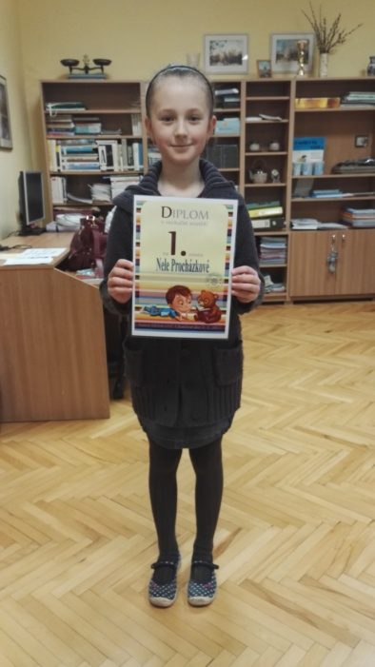
Recitační soutěže, kterou pořádal 8. února 2017 DDM Junior Chotěboř, se zúčastnily naše tři žákyně.

V I. kategorii získala 1. místo „naše“ Nelinka Procházková.

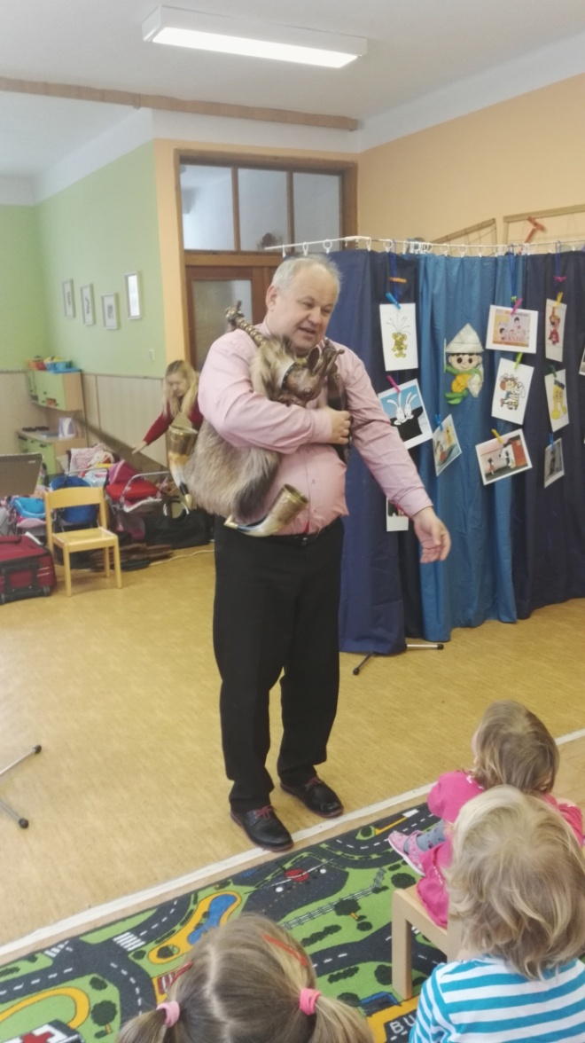
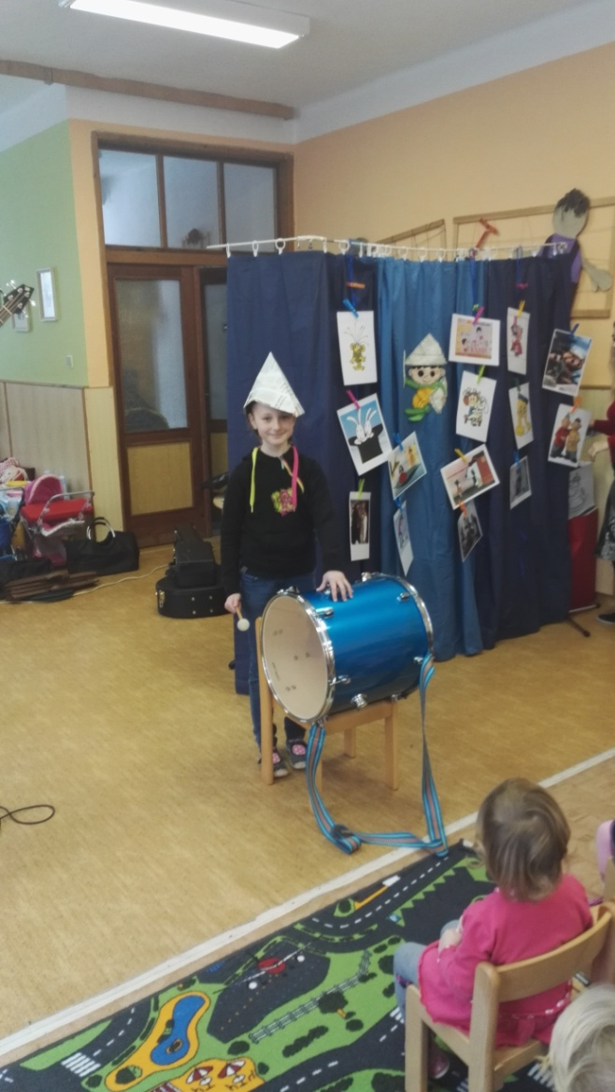
V pátek 10. 3. k nám do školy zavítal hudební pořad ZUŠ Žďár nad Sázavou nazvaný
Večerníčky nedáme, rádi si je zpíváme. Účinkující vedl pan ředitel L. Drahotský. Zúčastnili se ho všichni žáci MŠ i ZŠ a byl velmi povedený!
-10-
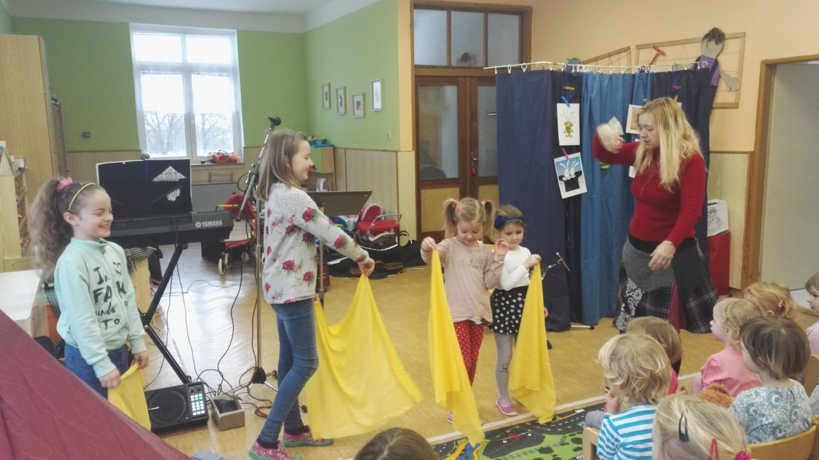
Děkuji za vzornou spolupráci SDH Sobíňov se ZŠ a MŠ Sobíňov.
Mgr. Jana Málková - ředitelka
HASIČSKÉ AKTUALITY
V letošním roce, stejně jako v minulosti, jsme opět připraveni zahájit další hasičskou sezonu. Naším tréninkovým útočištěm je zatím vzhledem k chladnému počasí stále ždírecká tělocvična.
17. 2. se konala každoroční Výroční Valná hromada, kde jsme se společně poohlédli za minulým rokem. Hovořili jsme o tom, jaké výsledky jsme dosáhli, co jsme zvládli anebo co nás naopak čeká, nebo co musíme zvládnout v tom roce letošním. Pozváno bylo mnoho hostů a hasičské děti si připravily krásnou scénku na téma piráti z Karibiku - anebo možná z Branišovského soustředění? Nebudeme se zabývat detaily, že? Důležité bylo, že představení se všem moc líbilo a dětičky sklidily veliký a zasloužený potlesk.
4. 3. kulturní dům v Sobíňově zažil 31. Obecní maškarní ples. Byl to opět jako minulý rok velice úspěšný společenský zážitek a já za sebe mohu říci, že ten kdo nebyl, skutečně o moc přišel. Ples byl plný úžasných kostýmů, nejrůznějších maskovaných stvoření anebo pohádkových postav. K tanci a poslechu nám opět hrála skupina Amix a o luxusní občerstvení se tentokrát postaral Lukáš Staněk, kterému patří velké poděkování, protože si všichni náramně pochutnávali na jeho speciálních delikatesách. Ještě jednou děkujeme. O velkolepé předtančení se postarali členové SDH Sobíňov. Kdo neviděl, neuvěří. Pláž, opalovačka, bazén s akvabelami, nečekaný útok žraloka a následná záchrana velitelem pobřežní hlídky, jedním slovem vystoupení, které nemělo konkurenci. Všem účastníkům znovu děkujeme a tleskáme.
V sobotu 11. 3. jsme se jeli podívat a zaskotačit si do rodinného zábavního parku Robinson v Jihlavě. Musím říct, že si to náramně všichni užili, a když říkám všichni, tak mám na mysli opravdu všechny, děti, dorostence i vedoucí. Byl to výlet opravdu povedený a doufám, že bude chvilka času, abychom mohli jet zase na nějaký, stejně úžasný jako byl tento.
-11-
22. 4. nás čeká v této sezóně první, ale zdaleka ne poslední soutěž mladých hasičů. Tato bude kousek od Sobíňova a to v nedalekém Kohoutově. Doufám, že nám bude počasí přát, a umístíme se díky našim pravidelným tréninkům, na co možném nejlepším místě. Držte dětem palečky a nebo třeba i pěstičky, to už nechám na vás.
V neděli 7. 5. jste všichni co nejsrdečněji zváni na každoroční Pohádkovou stezku, kde vás čeká mnoho pohádkových postaviček na svých úžasných stanovištích s nejrůznějšími úkoly. Vezměte své děti, kamarády a známé, protože se na všechny z vás budeme moc těšit.

Petra Matalíková
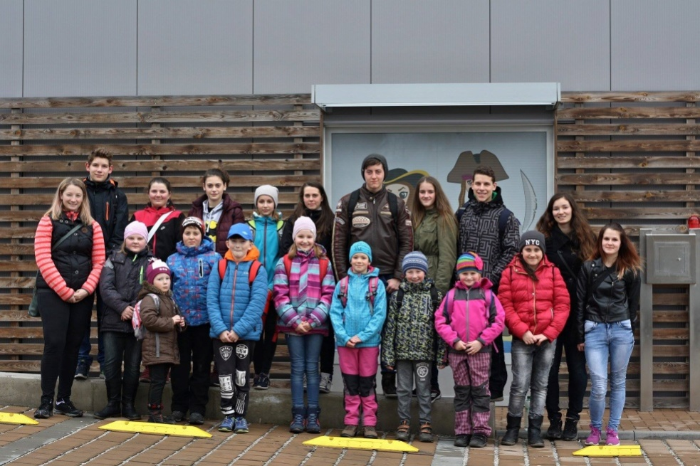
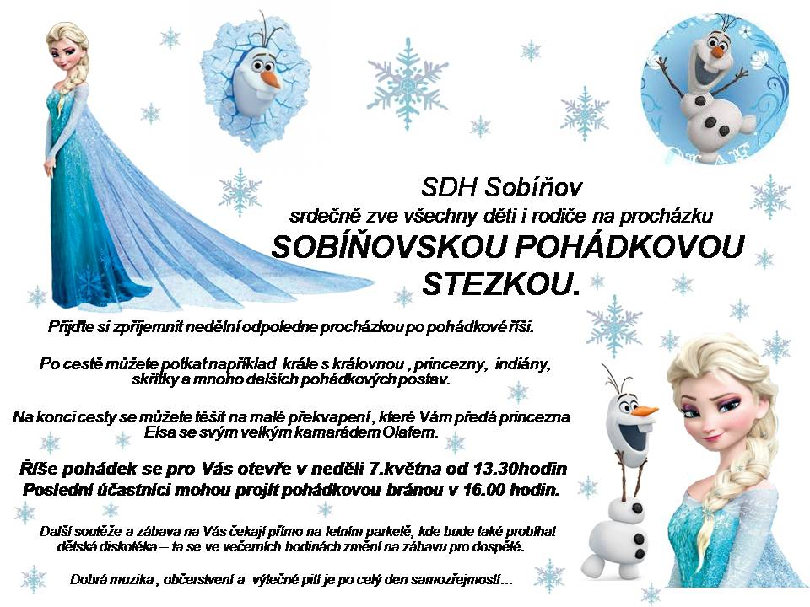

-12-
TJ Sokol Sobíňov

Rozpis fotbalových utkání "A" mužtva - jaro 2017
15. kolo | So 1.4. | Sobíňov : Maleč | 15:30
16. kolo | Ne 9.4. | Lípa "B" : Sobíňov | 15:30
17. kolo | So 15.4. | Sobíňov : Nová Ves u Světlé n.S. | 16:00
18. kolo | So 22.4. | Leština "B" : Sobíňov | 16:00
19. kolo | Ne 30.4. | Jeřišno : Sobíňov | 16:30
20. kolo | So 6.5. | Sobíňov : Věžnice "B" | 16:30
21. kolo | Ne 14.5. | Víska : Sobíňov | 16:30
22. kolo | So 20.5. | Sobíňov : Dolní Město | 16:30
23. kolo | Ne 28.5. | Havlíčkova Borová "B" : Sobíňov | 16:30
24. kolo | So 3.6. | Sobíňov : Havlíčkův Brod "C" | 16:30
25. kolo | Ne 11.6. | Hněvkovice : Sobíňov | 16:30
26. kolo | So 17.6. | Sobíňov : Česká Bělá | 16:30
14. kolo | So 24.6. | Šlapanov : Sobíňov | 15:00

SPONZOŘI
DĚTSKÝ KARNEVAL 2016

Bílek – Titz - Sádrokarton Sobíňov COOP – Havl. Brod
Česká spořitelna – Ždírec DEKO DRAHT – Ždírec
Dočekal Pavel - Zámečnictví Sobíňov ELASTA VESTIL s.r.o. - Krucemburk
Guhl Luboš – Sobíňov Halama Pavel - Panský dům Chotěboř Hochmanovi - Klempířství Sobíňov INTERLIGNUM - Krucemburk
Jobová Renata - Sobíňov JSC Computer – Jindra – Sobíňov
Kolář Emil – Truhlářství Sobíňov Kolář Hubert – Dřevovýroba Ždírec
Kučera Marcel - Praha Květiny IRIS – Ždírec
Ležal Ondřej – Autoopravna Sobíňov Ležák Radek - Sobíňov
Marek Miroslav – Truhlářství Hudeč Matějka Jan – Autodoprava Ždírec
Matějka Tomáš – Sobíňov Málkovi Aleš a Vlasta - Sobíňov
Málkovi – Stavebniny Ždírec Myjavcová Alena – Lékárna Chotěboř
MEDIN a.s. - Nové Město na Moravě MÚ - Ždírec
Myslivecké sdružení – Sobíňov OK Comp s.r.o - Ždírec – Koten Radek
Ondráček Stanislav – Uhelné sklady Ždírec Ondráčková Michaela – Pešková Blanka - OÚ – Sobíňov Sobíňov
Pavlíček David – Rovný PÁRTY servis – Lída Jindrová - Sobíňov
Pecina Aleš – Štíří Důl Pekárna ENPEKA
Pekárna VILÉM Spojmat PeMa, s.r.o – Sobíňov
Procházka Jan + Jiří - Sobíňov PROTOČ TO – Pelikánová Monika -
Ranč 3x/D - Sobíňov Sobíňov
Ptáček Petr – KUCHYNĚ - Sobíňov Restaurace a Bowling bar - Ždírec
Rosendorfská Hana - Přibyslav Růžičková Hanka – Pivnice na stadionu Říčan Miloslav - Sobíňov Ždírec
SDH – Sobíňov SKI FANATIC – Dostál - Ždírec

-13-
Slévárna a modelárna - Nové Ransko Střípek Jaromír – Sobíňov
Štejnar Ladislav - Elektroinstalace Hluboká Štěpánek Martin – Stavitelství Ždírec
TATRA Mlékárna Hlinsko, a.s. – Peňázová Ivana Truhlářství Novák Zdeněk - Ždírec
Vachuška Josef – Sobíňov VARIANT - Ždírec
Vopršal Miloslav – Sobíňov Vopršalová Zuzana - Sobíňov
Vránová Iva - Sobíňov WOOD METAL s.r.o. Kohoutov
Zemědělská a.s. - Krucemburk

Děkujeme.
za TJ Sokol Sobíňov
Ing. Daniel Říčan

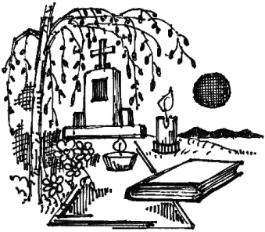
Pozvánka

Zastupitelstvo obce Sobíňov, zve občany ve čtvrtek 4. května 2017 v 19:00 k hrobům padlých, kde si krátkou vzpomínkou připomeneme padlé sobíňovské občany v květnu 1945.

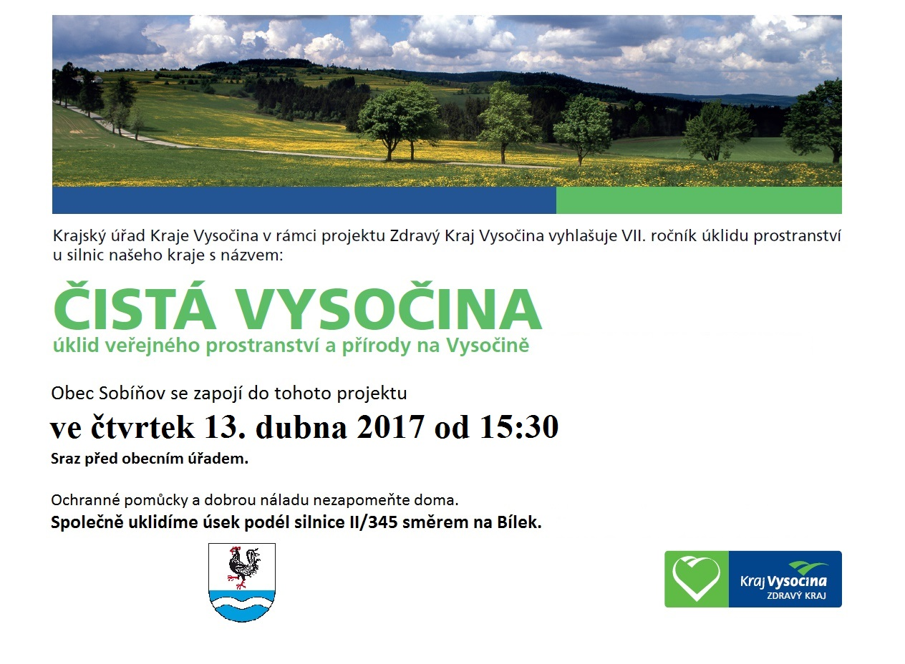

-14-

Na obecním úřadě vybíráme poplatky za psy, odpady a stočné.
Poplatky je nutno uhradit do 30. 9. 2017.
(po dohodě lze platit i převodem z účtu)

Plánované akce v Sobíňově - jaro 2017

Čtvrtek 13. 4. Čistá Vysočina 2017 - akce pořádaná Krajem Vysočina - od 15:30 hod.
Úklid podél silnice II/345 směrem na Chotěboř

Sobota 1.4. - 28.4. Výstava Body Projections - zasedací místnost OÚ

Duben 2017 Jarní jarmark v areálu fary - více informací na plakátech

Sobota 22. 4. Den Země

Neděle 30. 4. Pálení čarodějnic (bude upřesněno na plakátech)

Květen 2017 Výstava obrazů - zasedací místnost OÚ (bude upřesněno na plakátech)
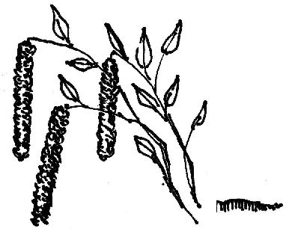
Čtvrtek 4. 5. Pietní vzpomínka u hrobu padlých

Neděle 7. 5. Pohádková stezka

Sobota 13. 5. Vítání občánků

Sobota 3. 6. Jezdecký den - Ranč 3x/D Markvartice - od 10:00 hod.

Sobota 17. 6. Dračí lodě na rybníku Řeka (bude upřesněno na plakátech)

Úterý 20. 6. - neděle 9. 7. Výstava Háčkovaný svět - panenky vás pověstmi budou provázet - zasedací místnost OÚ.

Otevírací doba sběrného místa za OÚ

středa 15:30 - 16:30 hod.
sobota 10:00 - 11:00 hod.

V jiné časy je možno areál otevřít po dohodě na OÚ.
tel: 569 694 534, 725 101 185
Na sběrné místo lze ukládat bioodpad, větve, železo a elektrozařízení.

-15-
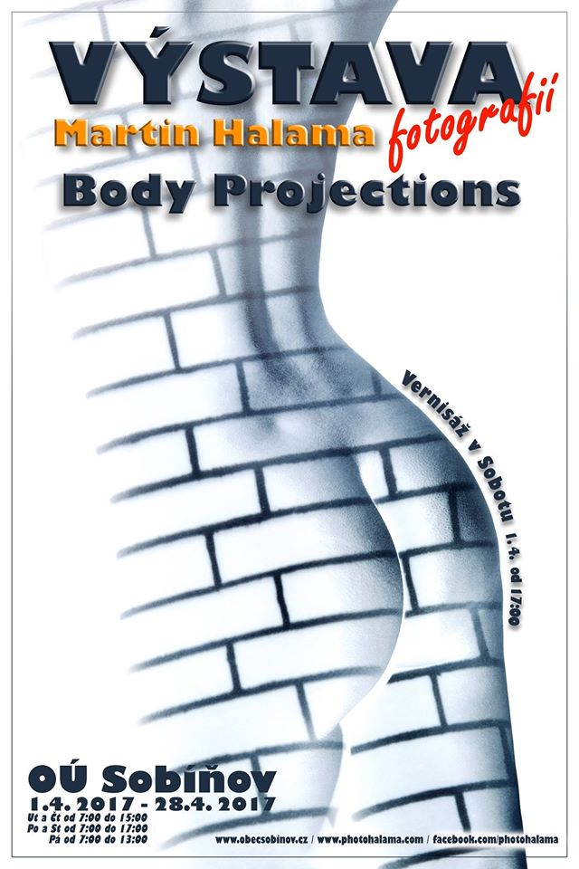


V zimě mrzne – nic nového.
Letošní zima nám připomněla po letech mírných mrazů s málo sněhem zimy, které jsme dříve prožívali.
Ovšem byly zimy daleko tvrdší. V obecní kronice zapsal v roce 1929 kronikář Dr. Gustav Janáček toto:
„V lednu a v únoru klesl teploměr na 45° C pod nulou. Již 100 let nebyly pocítěny takové mrazy. Následky byly také katastrofální. Doprava na železnicích vázla. V Sobíňově přistoupil k tomu nedostatek vody. Zvěř v lesích pomrzla. Z jara byl z houštin cítit zápach rozkládajících se těl zvířecích. Zbylí ubožáci přicházeli až k lidským obydlím. Kravám v chlévech omrzla vemena. V Sopotech a Nové Vsi pomrzly ovocné stromy. Okrasné stromky popraskaly po délce, jako když je rozštípne.“
Pravda je, že ještě začátkem padesátých let 20. století pamatujeme mrazy až 30° C s metrem sněhu, takže ty letošní 20° nejsou nijak rekordní. Ovšem v dnešní době si to ještě vylepšujeme smogem.
Jaroslav Jonák

-16-
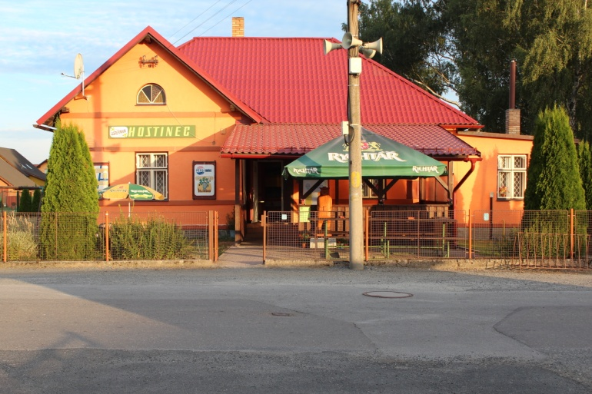
Nabídka pronájmu budovy čp. 88 v Sobíňově.

Hostinec U Štefana

8000,- Kč/měsíc

Více informací pan Štefan Lazorčák - tel. 721 245 534.

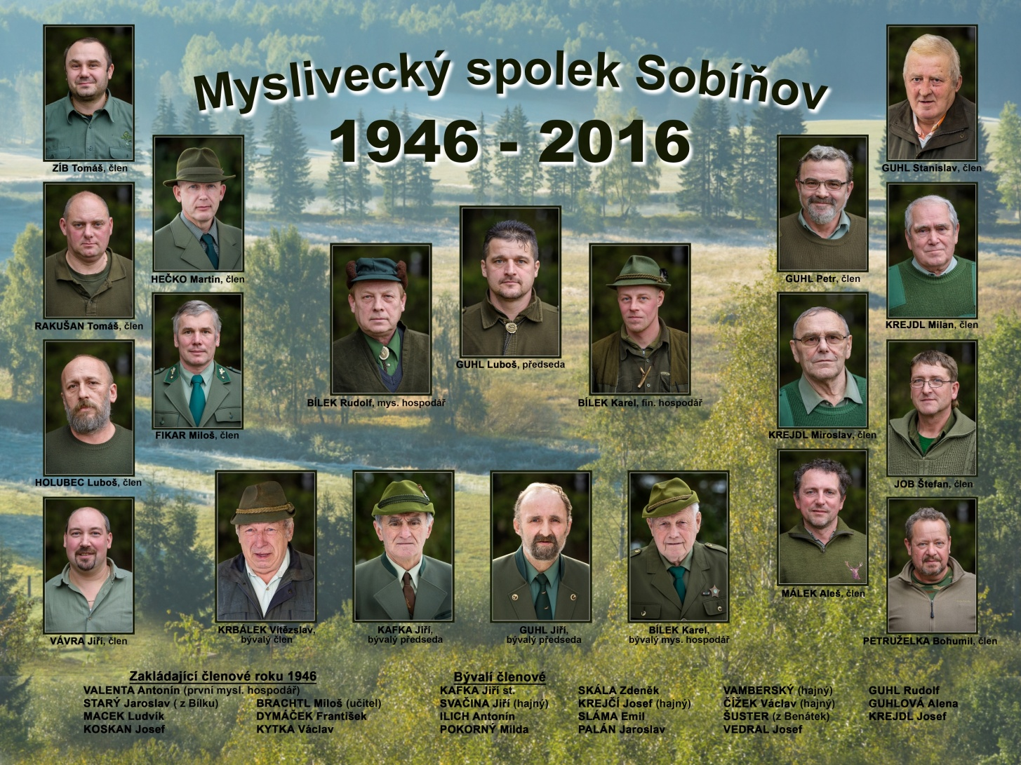

-17-
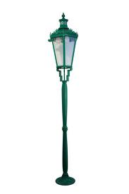
Poruchy veřejného osvětlení
V obci Sobíňov je 109 světel pouličního osvětlení. V silách obce není každý den kontrolovat každé světlo. Proto žádáme občany, kteří si všimli nějaké závady na jakémkoli ze světel, aby tuto závadu nahlásili na obecní úřad. Každý sloup je pro lepší orientaci označen štítkem s písmeny a číslem

Životní jubilea

70 let oslaví v dubnu paní Věroslava Moučková
v dubnu pan Zdeněk Kodým
v květnu pan Stanislav Guhl

75 let oslaví v dubnu pan Jan Zvolánek

80 let oslaví v dubnu pan František Hejkal
v dubnu paní Marie Kudláčková
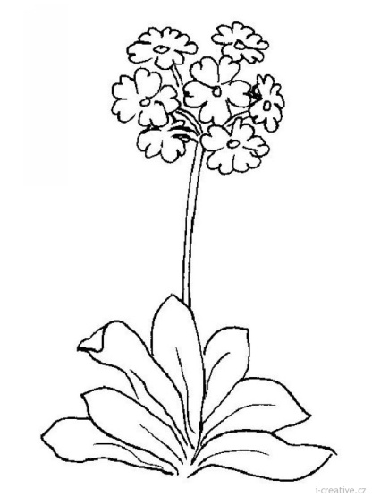
v květnu paní Jarmila Kociánová

85 let oslaví v dubnu paní Miloslava Kafková

Blahopřejeme

Narození:

15. 12. 2016 Tadeáš Hamsa
26. 12. 2016 Zuzana Zvolánková
26. 12. 2016 Marek Pilař

Blahopřejeme

Úmrtí:

29. 12. 2016 Ladislav Dočekal
11. 3. 2017 František Křivský

Čest jejich památce.

Uzávěrka příspěvků do příštího čísla Novinek je 23. 6. 2017
---------------------------------------------------------------------------------------------------------------
Sobíňovské novinky
Uzávěrka příspěvků byla 17. 3. 2017
Vydává Obecní úřad Sobíňov
Redakční rada: M. Starý, V. Málková, B. Krčová, F. Starý
www.obecsobinov.cz
-18-

